1. Денотатный граф, **тема «Психология»**
2. Работу оформить в виде документа Word или PowerPoint
3. 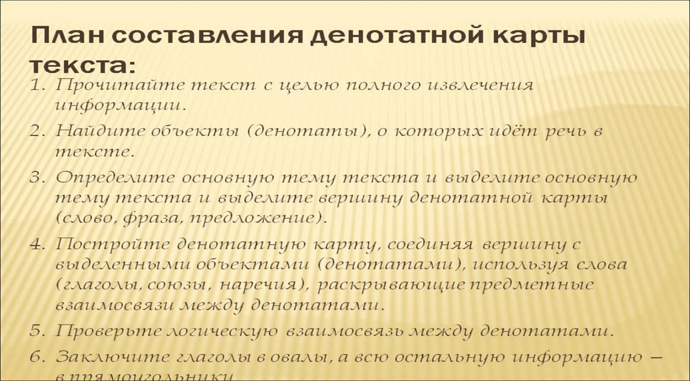
4. Это примеры :

